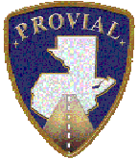
HOJA DE CONTROL DE LA MOTO DE MENSAJERIA.
No.______

Dirección General de Protección y Seguridad Vial.
Departamento de Transportes.

- No. Placa: ___________

Piloto: _____________________________ Fecha: ____ / ____ / ____ Hora de Salida: _________________

Turno: MAT / VES / NOC / Kilometraje: ______________________ Combustible: __________________

“LUCES DE LA MOTO”
(Marque con una X la novedad)

Luz Frontal: Buena ______ Mala ______ Observación: _______________________________________________
Pide vías delanteras: Buenos ______ Malos ______ Observación: _______________________________________
Pide vías traseras: Buenos ______ Malos ______ Observación: _______________________________________
Luz de Stop: Buena ______ Mala ______ Observación: ______________________________________________
Luces de emergencia: Buenas ______ Malas ______ Observación: _____________________________________
Caja Multiusos: Buena ______ Mala ______ Observación: ____________________________________________

Observaciones Sistema Eléctrico:
________________________________________________________________________________________________________________________________________________________________________________________________

“NIVELES DE LIQUIDOS”
(Marque con una X la novedad)

Aceite de motor: FULL ______ Medio ______ Bajo: ______ Observación: ______________________________
Líquido de frenos: FULL ______ Medio ______ Bajo: ______ Observación: ______________________________
Niveles de Batería: FULL ______ Medio ______ Bajo: ______ Observación: ______________________________

Observaciones Sistema de Frenos:
________________________________________________________________________________________________________________________________________________________________________________________________

“CONTROL DE LLANTAS”
(Marque con una X la novedad)

Delantera: Buena ______ Regular ______ Mala: ______ Observación: _________________________________
Trasera: Buena ______ Regular ______ Mala: ______ Observación: _________________________________

“INDIQUE LAS SIGUIENTES NOVEDADES”
X = Falta algo O = Golpe - = Rayón * = Roto
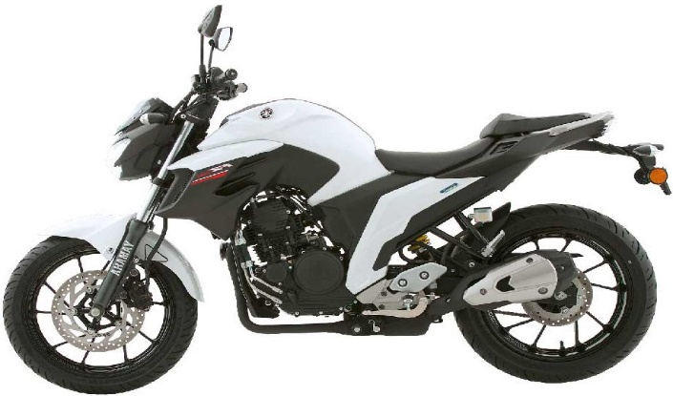
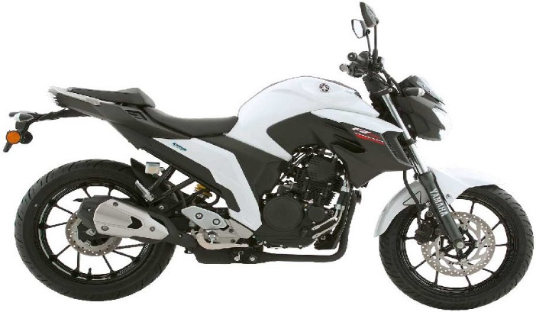

“OBSERVACIONES GENERALES”

____________________________________________________________________________________________
____________________________________________________________________________________________
____________________________________________________________________________________________

F: _________________________
Firma Piloto

